**6 клас**

**Українська література**

**Перейти за посиланням** [**https://meet.google.com/wcb-yfcz-ikb**](https://meet.google.com/wcb-yfcz-ikb) **о 13 : 00**

**(початок уроку о 13:05)**

***10 лютого***

***Класна робота***

**Тема: *«Говорюща риба».*** *Прихований повчальний зміст творів. Принципи толерантного ставлення до інших, вірності мріям, прагнення гармонії зі світом*

**1. Літературний диктант**

**2. Словникова робота.**

***Консерватори***  ̶  прихильники усталених соціальних систем і норм.

**3. Бесіда за змістом казки.**

**4. Читання за ролями.**

**5. Складання асоціативного грона «Чого вчить казка Емми Андієвської «Говорюща риба»».**

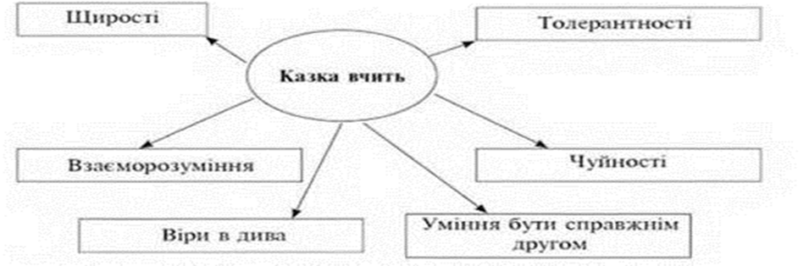

**Домашнє завдання:** заповнити таблицю «Реальне і фантастичне у казці-притчі «Говорюща риба».

|  |  |
| --- | --- |
| **Реальне** | **Фантастичне** |
|  |  |